ЕКСПЛУАТАЦІЯ МАШИНИ І ОБЛАДНАННЯ
Електронний підручник
Головна  Теоретичні відомості  Лабораторні та практичні роботи  Тести  Додатки  Список використаних джерел | Тема 3.11 Визначення технологічних процесів під час вирощування овочевих (районованих) культур і їх технічне забезпечення
1. Характеристика існуючих технологій вирощування овочевих культур
2. Особливості основного і передпосівного обробітку ґрунту
3. Посів овочевих культур та машинні агрегати. Агротехнічні вимоги до сівби овочевих культур
4. Технологічне налагодження посівних (садильних) агрегатів. Підготовка поля.
5. Контроль і оцінювання якості роботи
6. Операції догляду за рослинами та машинні агрегати. Технологічне налагодження агрегатів за різних режимів роботи. Контроль і оцінювання якості роботи
7. Збирання овочів та машинні агрегати. Агротехнічні вимоги до збирання овочевих культур. Контроль і оцінювання якості роботи
8. Заходи з охорони праці

1. Характеристика існуючих технологій вирощування овочевих культур
Індустріальна технологія вирощування овочевих культур передбачає основний і передпосівний обробіток ґрунту, підбір відповідних сортів, садіння, догляд за посадками, збирання врожаю.
Технологія вирощування кожної овочевої культури має свої особливості, однак є спільні питання для овочівництва, правильне вирішення яких забезпечує підвищення продуктивності цієї галузі.
Сівозміни. Овочеві культури вирощують у спеціальних овочевих сівозмінах. Найкраще розмістити овочеву сівозміну на досить зволожених схилах, низинних угіддях або на зрошуваних родючих землях поблизу населеного пункту. Для теплолюбних овочів бажано підбирати південні схили, а для менш теплолюбних культур – низину. Під багаторічні овочі виділяють окрему позасівозмінну ділянку.
За агробіологічними властивостями всі овочеві культури можна поділити на п’ять груп. З цього і виходять при визначенні кількості полів у сівозміні з тим, щоб кожну групу культур розмістити в окремому полі.
Культури родини гарбузових (огірки, кабачки, гарбузи) мають підвищені вимоги до азоту, не потребують інтенсивного розпушування ґрунту.
Коренеплоди (буряки, морква, ріпа, редька, пастернак, селера) потребують, насамперед, фосфорного і калійного живлення, а також розпушування ґрунту, яке забезпечують неодноразовим обробітком міжрядь.
Листоплідні та зелені (капуста білокачанна, кольорова, кольрабі, брюссельська, салат, шпинат) мають підвищені вимоги до азоту.
Цибулинні і плодові (цибуля, часник, помідори, баклажани, перці) вимогливі до всіх елементів живлення, добре ростуть на незабур’янених площах. Надмірне азотне живлення затримує утворення плодів та ріст плодових.
Бобові (горох, квасоля, боби) не вимогливі до азоту та частих розпушувань грунту.
Орієнтовна схема такої сівозміни:
1. листоплідні; 2. коренеплоди; 3. баштанні; 4. плодові; 5. бобові, цибулинні та зелені овочі.
Галузями овочівництва є:
- овочівництво відкритого ґрунту;
- овочівництво закритого ґрунту;
- зберігання продукції овочівництва;
- переробка овочів.
У відкритому ґрунті вирощують овочеві культури на товарну продукцію і на насіння, у закритому – овочі і розсаду.
Вирощуванням овочів займаються різні виробничі типи господарств. Найбільша кількість товарної продукції виробляється у спеціалізованих овочівницьких господарствах. В останні роки велика кількість овочевої продукції вирощується на дачних, присадибних ділянках та у фермерських господарствах. Поряд з овочівницькими господарствами вирощуванням овочів займаються сільськогосподарські підприємства інших напрямків спеціалізації. У них ця галузь розвивається як додаткова для забезпечення власних потреб. Овочівництву властива зональна спеціалізація.
В овочівництві відкритого ґрунту, залежно від площі ріллі і структури посівів овочевих культур, застосовують переважно 4…8-пільні сівозміни. В овочівництві закритого ґрунту для раціонального використання площ парників і теплиць, на відміну від сівозміни відкритого ґрунту, складають культуро- і рамозміну.
В овочівництві одним із основних агротехнічних заходів, від яких значною мірою залежить урожайність культур, є правильне розміщення рослин на площі. Основні способи сівби і садіння овочевих культур: розкидний, вузькорядний, широкорядний, широкосмуговий, пунктирний, стрічковий, рядковий та квадратно-гніздовий. Удосконаленням квадратно-гніздового способу сівби і садіння є стрічково-гніздовий спосіб, за якого широкі міжряддя (90…100 або 110 см) чергуються з вузькими (50 або 40 см). У рядку рослини розміщують гніздами на відстані 60…70 см одну від одної, що дає змогу проводити міжрядний обробіток ґрунту впоперек рядків. При різних способах сівби і садіння схеми розміщення мають забезпечувати нормальні умови росту й розвитку рослин та максимальне використання механізації під час догляду за посівами і збирання врожаю. Тому посівні машини повинні рівномірно висівати насіння, загортати насіння на однакову глибину та забезпечувати прямолінійність рядків.
Для сівби насіння використовують спеціальні овочеві сівалки під різні культури, а також використовують зернові, льонові та зерно-трав’яні сівалки. Норма висіву залежить від розміру насіння, його посівної придатності, температури і вологості ґрунту, глибини загортання, площі живлення тощо.
В овочівництві широко застосовують і розсадний метод вирощування овочевих культур. В Україні близько 40 % овочевих культур вирощують способом розсади. Затрати на її вирощування часто становлять 35…50 % собівартості овочів. Це пов’язано з тим, що витрати господарства на підготовку культиваційних споруд, створення штучного мікроклімату і вирощування культур значні. Однак порівняно з безрозсадним способом розсадний дає можливість значно зменшити норму висіву насіння і мати врожай у більш ранні строки, вирощувати культури з тривалим вегетаційним періодом у районах з порівняно коротким літом, а також зменшити витрати на догляд за рослинами у відкритому ґрунті та більш інтенсивно використовувати площу відкритого і закритого ґрунтів. Отже, розсадний метод овочівництва економічно вигідний.
Розсаду вирощують двома способами: 1 безпосереднім висіванням у ґрунт парника, теплиці або розсадників насіння; 2 накільченого у поживні горщечки або кубики. Рослини вирощують спочатку загущено (сіянці) з наступним пікіруванням (пересаджуванням) або розріджено (без пікірування). Розсаду висаджують вручну або механізовано (розсадосадильними машинами СКН-6, СКН-6А, МПР-5,4, при цьому затрати праці зменшуються в 5…6 разів).

2. Особливості основного та передпосівного обробітку ґрунту
Технологія і організація робіт з обробітку ґрунту, внесення добрив під овочеві культури здебільшого така сама, як і при вирощуванні польових культур. Слід лише враховувати, що овочеві культури більш вологолюбні і не витримують пересихання ґрунту, більше терплять від бур’янів. Тому обробіток ґрунту під овочеві має бути спрямований на нагромадження в ньому вологи і поживних речовин, забезпечення доброї аерації, швидке прогрівання його навесні та знищення бур’янів.
Основний обробіток ґрунту направлений в першу чергу на створення в першу чергу вирівняної поверхні з пухкою структурою, вільною від бур’янів. Такий обробіток включає післязбиральне знищення пожнивних залишків шляхом дискування ґрунту, зяблеву оранку, планування, внесення мінеральних добрив і глибоку культивацію (чизелювання). При появі бур’янів після планування поле культивують 1…2 рази на глибину 8…10 см.
Лущення поля проводять одночасно з збирання попередників на глибину 8…10 см, дисковими лущильниками ЛДГ-10, ЛДГ-15 в агрегаті з тракторами ДТ-75М, Т-150, Т-150К або важкими дисковими боронами БДТ-3,0 і БДТ-7,0. Для лущення стерні дисковими лущильниками кут атаки регулюють в межах 30…35º, в дискових боронах – 18…20º.
Оранку поля проводять на глибину 24…30 см плугами з передплужниками в агрегаті з боронами. Для цього використовують плуги ПЛП-6-35, ПЛН-5-35 і ПЛН-4-35 в агрегаті з тракторами класу тяги 3.
Планування поля для індустріальної технології вирощування овочів в умовах зрошення і застосування механізованого комбайнового збирання є обов’язковим прийомом. Планування проводять після оранки один раз в 2…3 роки з використанням планувальників П-4, П-2,8 і ПА-3, які агрегатуються з тракторами класу тяги 30 кН. Планування проводять вздовж і впоперек оранки, зрізуючи грунт по висоті не більше ніж на 10…12 см. В останній час грунт вирівнюють в двох напрямах вирівнювачем МВ-6.
Мінеральні добрива вносять під зяблеву оранку або після планування.
Чизелювання виконують одночасно з боронуванням чизель-культиватором ЧКУ-4 в агрегаті з трактором класу тяги 30 кН. До кожного культиватора приєднують по 3…4 зубових борін БЗТУ-1. Чизель-культиватори обладнують долотоподібними робочими органами. Глибина обробки 14…16 см.
Передпосівний обробіток ґрунту включає ранньовесняне боронування і рихлення культиваторами КПС-4 з одночасним боронування і шлейфуванням.
Боронування проводять важкими БЗТС-1 або середніми БЗСС-1 зубовими боронами на глибину 3…4 см. Борони агрегатують з широзахватними зчіпками на тязі гусеничних тракторів ДТ-75М і Т-150.
Культивацію проводять культиваторами КПС-4 (на глибину 6…8 см – для посівних культур; 12…14 см – для розсадних) з одночасним боронуванням. Під культивацію вносять гербіцид трефлан за 10…12 днів до сівби (0,5…0,7 кг/га).
Овочеві культури дуже вимогливі до вмісту поживних речовин у ґрунті. Систему удобрення в овочевій сівозміні треба запроваджувати з урахуванням грунтово-кліматичних умов району, наявності добрив тощо.
Мінеральні добрива необхідно щороку вносити під кожну культуру, а органічні – в два поля сівозміни. Гній, торфогнойові або інші компости по 40… 50 т/га вносяться під капусту та огірки і по 20…30 т/га під помідори. Зазначені норми на сірих опідзолених ґрунтах збільшують, а на чорноземах зменшують.
Більші норми добрив застосовують на менш родючих відмінах ґрунтів і під культури з довшим періодом вегетації (наприклад, під пізню капусту вносять більше добрив, ніж під ранню).
Гній та компост вносять під оранку в повній нормі, а мінеральні добрива лише 60…75% їх норми. Решту використовують під час передпосівної підготовки, сівби і підживлення.

3. Посів овочевих культур та машинні агрегати. Агротехнічні вимоги до сівби овочевих культур
Посів овочевих культур визначають залежно від екологічних особливостей того чи іншого виду рослин, кліматичних особливостей району і бажаного строку одержання врожаю.
Способи сівби та садіння
Для сівби і садіння овочевих культур частіше за інші застосовують широкосмуговий, рядковий, стрічковий, гніздовий та пунктирний способи (рис. 3.11.1).
Широкосмуговим способом (рис. 3.11.1, а) висівають насіння моркви, цибулі-чорнушки на зелень та сіянку, редиски, шпинату, кроку на зелень, щавлю, редьки, пастернаку, петрушки, капусти на розсаду. При широкосмуговій сівбі насіння розподіляється рівномірно.
Кількість рослин на гектарі по відношенню до рядкового способу сівби збільшується. Завдяки рівномірному розподілу рослин відпадає потреба в прориванні, скорочуються затрати праці по догляду за посівами. Ширина міжрядь при ширині смути 6…8 см становить 45 см, а при ширині 16…18 см – 60…70 см.

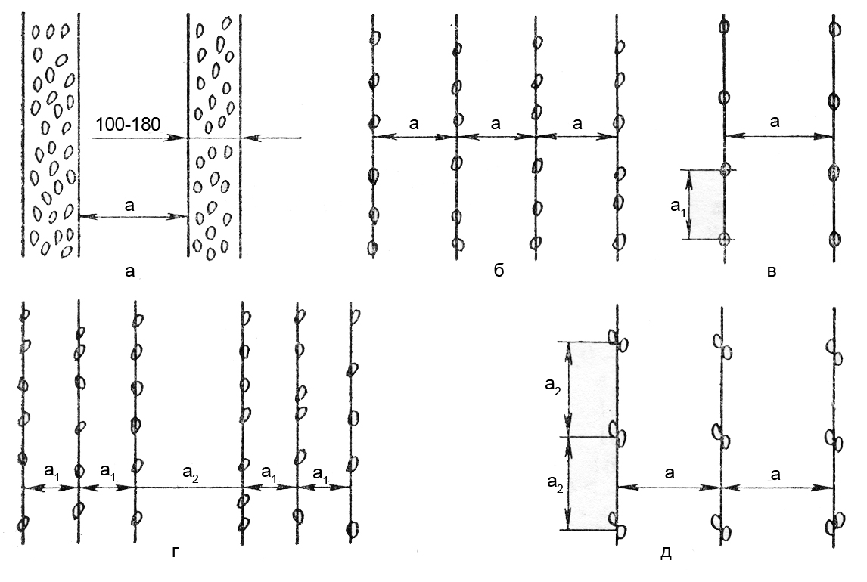

Рис. 3.11.1 Схема сівби і садіння овочевих культур:
а - широкосмуговий; б - рядковий; в - пунктирний; г - стрічковий; д - гніздовий способи

Рядковий спосіб з однаковою шириною міжрядь застосовується для сівби огірків, кабачків, квасолі, баклажанів, перцю.
Ширина міжрядь і відстань між рослинами в рядку різні залежно від вирощувальної культури.
Пунктирний спосіб – це висів з поодиноким розміщенням насіння, відстань між окремими насінинами в рядку майже однакова, що створює найсприятливіші умови для розвитку рослин.
Сіють пунктирним способом огірки, капусту, помідори кабачки, буряки, горох, квасолю.
При стрічковому способі вузькі міжряддя чергуються з широкими. Відстань між стрічками більша, ніж між рядками в стрічці Стрічкові посіви можуть бути дво-, три- і багаторядними.
Цей спосіб застосовують при вирощуванні огірків, помідорів, редиски, цибулі іні сіянку, моркви, столових буряків.
Гніздовий спосіб полягає в тому, що рослини в рядку розміщують по дві-три в гнізді, й інтервали між гніздами однакові.
Цим способом вирощують помідори, перець, баклажани, кабачки.
Якщо мають на меті одержати врожай якнайраніше, то висівати насіння або висаджувати розсаду треба дуже рано, як тільки грунт прогрівається до потрібної для проростання насіння температури. Оскільки різні овочеві культури вимагають неоднакової температури для свого проростання і неоднаково переносять приморозки або спеку, їх треба висівати не в один час. Першими, як тільки грунт можна вже обробляти, висівають горох, літню редьку, кріп, щавель, ревінь, буряк. За ними, днів через 10…12 від початку польових робіт, садять ревінь розсадою, ранню капусту, цибулю, картоплю, ще через 10…15 днів сіють кукурудзу, квасолю, огірки, гарбузи, кабачки і, нарешті, дині, кавуни. Як минуть весняні приморозки, висаджують розсадою помідори, перець, баклажани. Час між висівом перших і останніх культур становить приблизно 35…40 днів.
Висів насіння овочевих культур проводити в той самий день, що і передпосівний обробіток ґрунту або не пізніше наступного дня.
Сівалка повинна забезпечувати: рівномірність висіву в заданих нормах і потрібних схемах посіву; рівномірну глибину загортання насіння у вологий шар ґрунту; рівномірну подачу насіння висівними апаратами незалежно від ступеня заповнення ящиків, нахилу сівалки в повздовжньому та поперечному напрямках та швидкості руху; проводити висів без пошкодження рівними і паралельними рядами з однаковими по ширині міжряддями.
Допустимі відхилення:
глибини загортання насіння та добрив – 15 %;
норми висіву насіння – 5 %;
норми внесення добрив – 10 %;
нерівномірність висіву окремими висівними апаратами – 3 %;
ширини основних міжрядь – 2 %;
ширини стикових міжрядь – 5 %;
дроблення насіння – не більше 0,5 %.

4. Технологічне налагодження посівних (садильних) агрегатів. Підготовка поля
Для сівби овочевих культур використовують сівалки СО-4,2, СКОН-4,2, СОН-2,8А і СКОСШ-2,8. Сівалки СО-4,2, СКОСШ-2,8 і СКОН-4,2 одночасно з насінням вносять в грунт мінеральні добрива. Сівалка СОН-2,8А агрегатується з тракторами класу тяги 0,6 (Т-25А), а СКОСШ-2,8 начіплюють на трактори Т-16М.
Продуктивність сівалки СОН-2,8А – 1,5…1,7, а СКОСШ-2,8 – 1,7…2,0 га/год. чистої роботи. Агрегатується сівалка СКОН-4,2 з тракторами класу тяги 1,4, продуктивність її – 2,5 га/год. чистої роботи.
Сівалка СО-4,2 має ряд істотних переваг перед існуючими овочевими сівалками: більш рівномірний висів насіння з меншими допустимими нормами; має коробку передач для одержання різнім передаточних відношень залежно від норм висіву насіння і добрив; обладнана сигналізацією. Агрегатується з тракторами класу 1,4, продуктивність за годину чистої роботи – до 3,9 га.
Цибулю-сіянку висівають сівалкою СЛН-8Б, яку чіпляють на трактори Т-40М, МТЗ-80/82. Ширина міжрядь – 45, 20+50 см, робоча швидкість – 4,9…10,3км/год., продуктивність – 1,0…2,9 га/год. чистої роботи. Перед сівбою цибулю треба розсортувати на фракції з розмірами по групах: перша – 0,9…1,4 см; друга – 1,5…2,2; третя – 2,3…3,0; вибірка – 3,1…3,5 см.

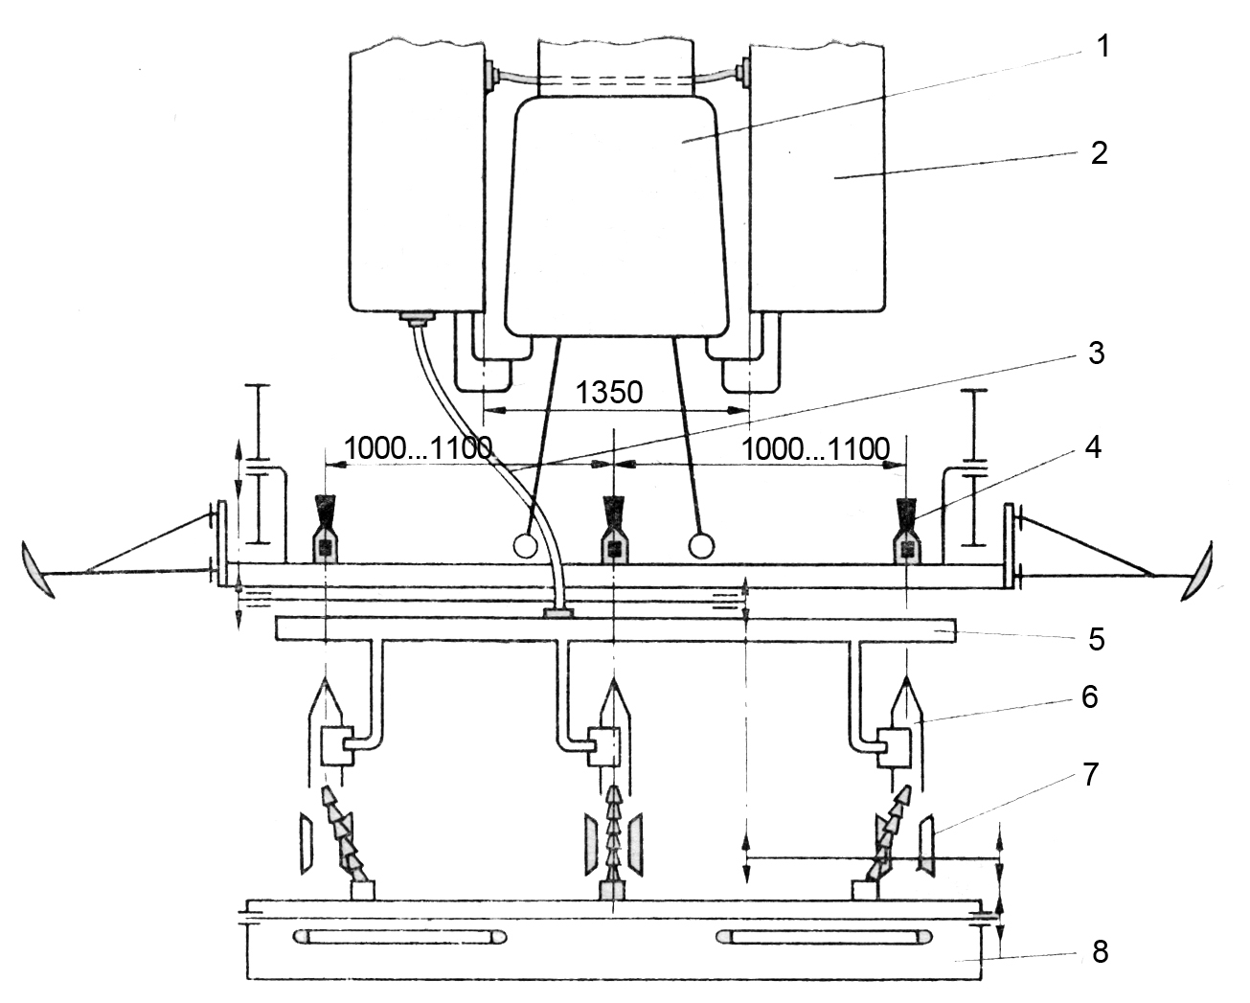

Рис. 3.11.2 Агрегат для посіву огірків з одночасним внесенням води в рядки:
1 – трактор; 2 – бак для води; 3 – шланг для подачі води в розподільну шлангу; 4 –долото-подібна лапа; 5 – розподільна шланга; 6 – полозоподібний сошник; 7 – прикочувальний каток; 8 – насіннєвий ящик овочевої сівалки

Для сівби насіння огірків і капусти застосовують спеціальний агрегат (рис. 3.11.2), запропонований раціоналізаторами. Цей агрегат одночасно з висівом насіння вносить в рядки воду, в якій розчинено 3…5% мінеральних добрив.
Агрегат створено на базі рами розсадосадильної машини СКН-6, на яку встановлено насіннєвий ящик овочевої сівалки, сошники і поливну систему розсадосадильної машини СКН-6, опорно-приводні колеса та механізм приводу. Баки для води встановлюють на тракторі МТЗ-80.
Під час сівби насіння з ящика 8 через насіннєпроводи надходить в сошники 6, які загортають його в грунт. Одночасно з розподільної штанги 5 у рядки, де висіяне насіння, виливається вода, в якій розчинені мінеральні добрива. Насіння і розчин загортаються спеціальними прикочувальними коточками 7. За такої технології скорочуються строки проростання насіння на 4…5 днів і на 12…15% підвищується його польова схожість.
Обслуговує агрегат механізатор. Робоча швидкість агрегату 4,0…4,5 км/год.
В окремих областях (Київська, Харківська, Черкаська та інші) на сівбі огірків, кабачків, томатів, капусти використовують переобладнані пневматичні сівалки СПЧ-6.
Огірки висівають одночасно з внесенням у рядки води на глибину 2…3 сантиметри при температурі ґрунту 12…14 градусів. За сприятливих умов сходи огірків з’являються на третій-п’ятий день після сівби. Поле не встигає зарости бур’янами, в зв’язку з чим ліквідується ручне шарування посівів у рядках. Для цього на трактор МТЗ-80 (МТЗ-82) навішують два баки з водою місткістю 1160 літрів від розсадосадильної машини СКН-6А. На сівалку СПЧ-6М встановлюють розподільну трубу з штуцерами, до якої вода надходить по шлангах із баків і потім до сошників сівалки. Кран, розміщений у кабіні трактора, дає можливість включати й виключати подачу води на ходу посівного агрегату і запобігати забиванню сошників землею.
Для збільшення кількості рослин на гектарі в глухих дисках сівалки СПЧ-6М свердлять дві, а при недостатньо високій схожості насіння – три групи отворів. Їх діаметр повинен відповідати культурі, яку висівають; для капусти – 1 мм; томатів – 1,2; баклажанів, перцю – 1,5; огірків – 2 і кабачків – 3 мм. Щоб збільшити ширину захвату сівалки до 5,4 метра (при міжряддях 90 см), до її основного бруса приварюють два додаткових кронштейни довжиною по 700 мм кожен.
Остаточне встановлення норми висіву перевіряють у полі. Глибину загортання насіння у сівалках СУПО-6 і СУПО-9 регулюють зміною положення прикочувальних котків відносно сошників, у СПЧ-6М – гвинтами на опорних колесах, у СЛС-12 – шляхом зміни положення переднього котка сошника відносно п’ятки.

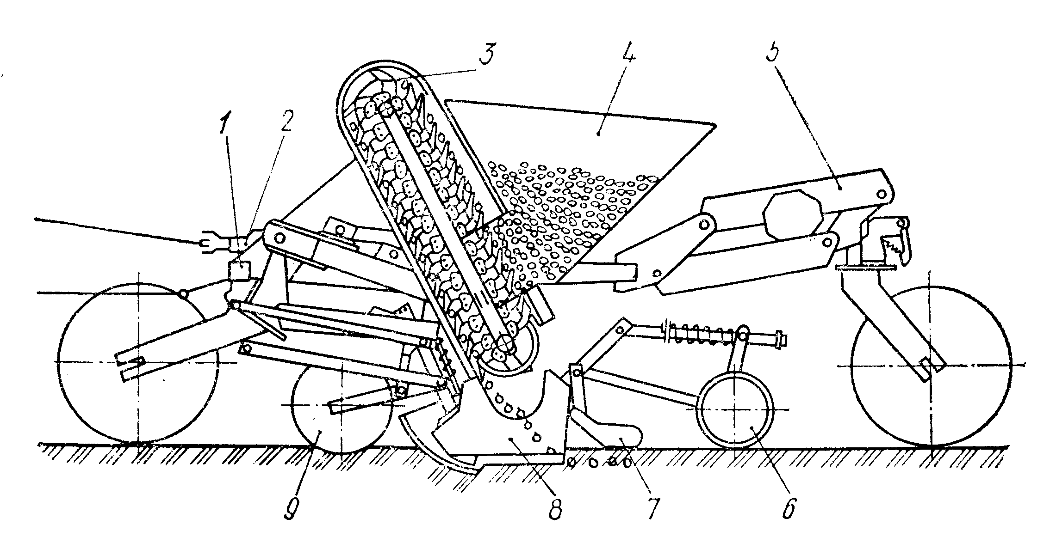
Рис. 3.11.3 Схема сівалки точного висіву цибулі-сіянки СЛС-12

1 — рама; 2 — механізм передач; 3 — висівний апарат; 4 — бункер для насіння; 5 — механізм підкочування;
6 — коток прикочувальний; 7 — загортач; 8 — сошник; 9 — коток копіювальний.

Сівбу доручають найбільш досвідченим і підготовленим механізаторам, бо прямолінійність рядків в основному визначає якість наступних міжрядних обробітків. Овочеві культури сіють одразу після передпосівного обробітку ґрунту, не допускаючи розриву в часі більше 1…3 годин. Щоб механізатору краще було видно слід маркера, передпосівну культивацію проводять під кутом 12…15 градусів до напрямку руху агрегату. Перед цим поле розбивають на загінки, які повинні бути розраховані на два-три дні роботи.
Для регулювання сівалки на задану норму висіву розраховують, скільки насіння при даній нормі висіву в кілограмах повинно висіватися за 25 (або 30, 50) обертів ходового колеса.
Масу висіяного насіння розраховують за формулою:

q_{н}= К ·Вр·Д·Q·П/10⁴, кг,

де q_{н} – маса насіння висіяного сівалкою за повне число обертів ходового колеса, кг
К – кількість обертів ходового колеса;
В_{р} – робоча ширина захвату сівалки;
Д – діаметр колеса, м;
Q – норма висіву насіння, кг/га.
Відхилення норми висіву окремими висівними апаратами допускається в межах 3…5 %.
Для механізації сівби зубків часнику можна застосовувати сівалку СЛН-8Б з пристосуванням для посіву часнику і сівалку СЛН-8А, переобладнану Молдовським науково-дослідним інститутом зрошуваного землеробства і овочівництва. Для цього до рами сівалки СЛН-8А (рис. 3.11.4) на двох кронштейнах ззаду основного насіннєвого ящика встановлено додатковий ящик 4 з трьома висівними апаратами.
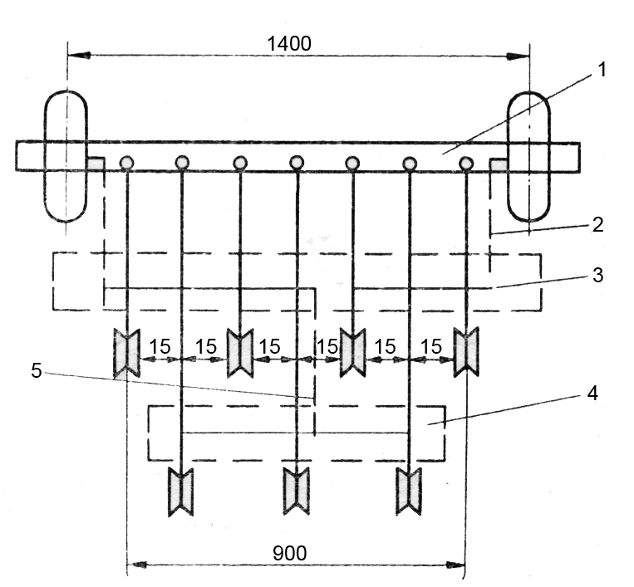
Рис. 3.11.4 Схема переобладнання сівалки СЛН-8А для сівби зубків часнику:
1 – рама; 2 і 5 – механізм передачі до висівних апаратів основного і додаткового ящиків; 3 –основний насіннєвий ящик; 4 – додатковий насіннєвий ящик.

До дна, кінець якого розташований ближче до висівної котушки, в торець по всій його ширині приварена перпендикулярно направлена вниз пластинка товщиною 5…6 мм і висотою 40 мм. До неї в горизонтальній площині справа (по ходу сівалки) приварено загнутий штир діаметром 6 мм і довжиною 55 мм. При обертанні висівної котушки її зуби захвачують за штир і дно починає коливатися.
Обертання висівних котушок основного і додаткового насіннєвих ящиків здійснюється механізмом передачі. Три задніх сошники сівалки підвішуються до основного бруса на подовжених повідках, чотири передніх – на коротких. Така схема розставлення сошників забезпечує стрічкову сівбу насіння шириною 90 см з міжряддями 15 см і збільшує густоту стояння рослин у 1,5 разу (600…660 тис. шт./га) в порівнянні з схемою 20+50 см.
Агрегатується переобладнана сівалка з тракторами класу тяги 1,4. Робоча швидкість її – 2,4 км/год., продуктивність – 1,4…1,5 га за зміну. Обслуговує сівалку механізатор і два працівники.
Для садіння розсади овочевих культур застосовують розсадосадильні машини СКН-6 і СКН-6А. Машина СКН-6 агрегатується з тракторами МТЗ-80/82 і ДТ-75М, обладнаними ходозменшувачами. Ширина захвату – 3,0…4,2м, робоча швидкість – 0,5…1,7 км/год., продуктивність за годину чистої роботи – 0,2…0,6 га. Агрегат обслуговує механізатор, шість садильниць і три оправниці.
Машина СКН-6А відрізняється тим, що кожний садильний апарат обслуговує дві садильниці. Це дозволяє працювати без зменшувача на швидкостях руху до 3,5 км/год. і збільшити продуктивність в 1,8 раза.

(відео: епізод 36 овочева сівалка Олімпія)

5. Контроль і оцінювання якості роботи
Якість сівби контролюють агроном, бригадир і механізатор як на початку операції, так і протягом зміни, а також при встановленні на іншу норму висіву, робочої швидкості агрегату тощо. Для перевірки глибини загортання насіння на 1…2 метрах рядка у п’яти місцях за довжиною гонів розгрібають землю і заміряють глибину. Допускається відхилення від заданої не більше одного сантиметра. Ширину стикових і основних міжрядь визначають після двох-трьох проходів, заміряючи її не менш як у п’яти місцях за довжиною гону. Допустимо відхилення основних міжрядь – ± 2 сантиметри, стикових – ± 5.
Оцінка якості сівби оцінку в балах наведено в таблиці 3.11.1

Таблиця 3.11.1.
Контроль і оцінка якості сівби.
Показники якості | Нормативи | Оцінка, бали
Відхилення від норми висіву насіння ,% | ±10  ±15  Більше 15 | 3  2  1
Відхилення від норми висіву мінеральних добрив,% | ±4  ±7  Більше 7 | 3  2  1
Відхилення від глибини загорта | ня насіння, см  ±0,5  ±1,0  Більше 1,0 | 3  2  1

Остаточну оцінку якості сівби дають спеціалісти після з’явлення сходів.

6. Операції догляду за рослинами та машинні агрегати. Технологічне налагодження агрегатів за різних режимів роботи. Контроль і оцінювання якості роботи

Основні завдання операції догляду – забезпечити найбільш сприятливі умови розвитку культурних рослин від сівби (садіння) до їх збирання. При вирощуванні культур за індустріальною технологією і при високій якості сівби, а також при повному виконанні передбачених агротехнікою прийомів багато операцій з догляду немає потреби проводити.
Для руйнування ґрунтової кірки і знищення проростків бур’янів посіви на 7…8-й день після сівби 1…2 рази боронують легкими боронами ЗБП-0,6, ЗОР-0,7. При з’явленні сходів розпушують міжряддя на глибину 4…5 см культиваторами, обладнаними лапами-бритвами. При сівбі помідорів по направляючих щілинах проводять довсходове розпушення міжрядь культиваторами з ротаційними робочими органами на глибину 4…6 см. При цьому ротори встановлюють так, щоб рядок засипався шаром розпушеного ґрунту 0,5 см. Останнє сприяє руйнуванню ґрунтової кірки і знищенню проростків бур’янів у рядках.
У фазі 2…3 справжніх листків посіви боронують упоперек напряму рядків легкими або середніми боронами. При цьому розпушується грунт, знищуються сходи бур’янів, проріджуються посіви. Остаточно посіви проріджуються буряковими або електронними проріджувачами у фазі 4…5 листків. Після проріджування на 1 га залишають 40…80 тис. рослин (залежно від сорту). Дальший догляд за рослинами такі самі, як і при розсадній технології.
Догляд за овочевими культурами, посіяними сівалками СОН-2,8, СОСШ-2,8 та іншими з захватом 2,8 м, проводять культиваторами КРН-2,8, КОН-2,8А. Культиватором КРН-4,2 і КОР-4,2 використовують після сівалок СО-4,2, СКОН-4,2 а також розсадосадильних машин СКН-6 і СКН-6А. Для перших двох міжрядних обробітків полільні лапи встановлюють на глибину 4,0 або 6,0 см. Потім глибину збільшують до 8,0…10,0 см. Одночасно із збільшенням глибини розширюють захисну зону з 8,0…10,0 до 12,0…15,0 см.
Агрегатують культиватори КРН-4,2 і КОР-4,2 з тракторами Т-40М і МТЗ-80/82. Ширина захвату агрегату 4,2 м, робоча швидкість 2,1…9,3 км/год., продуктивність за годину чистої роботи: культиватора КРН-4,2 до 2,7 га, а КОР-4,2 – 2 га. Обслуговує культиватор механізатор.
Для розпушування ґрунту і активного знищення бур’янів на важких суглинкових, торфових і заплавних ґрунтах застосовують фрезу просапну універсальну ФПУ-4,2, якою обробляють шести- і чотирирядкові посіви з шириною міжрядь 45, 60, 70, 80 і 90 см.
Ротаційні робочі органи фрези приводяться в рух від ВВП трактора. Ножі, встановлені на барабані, зрізають шар певного розміру і відкидають його назад. При цьому перерізають і перемішують з ґрунтом стебла і корені бур’янів, які знаходяться в зоні обробітку. Глибину обробітку регулюють положенням коліс, переставляючи фіксатори в отворах сектору та натягуючи пружини механізму заглиблення.
Агрегатують фрезу з тракторами класу тяги 1,4…2,0. Ширина захвата її – 4,2 м, робоча швидкість – 1,7…6,9 км/год. і продуктивність за годину чистої роботи – 0,8…2,9 га.
Особливості боротьби з шкідниками, хворобами і бур’янами полягає у додержанні обережності обслуговуючим персоналом; ретельному дозуванні отрутохімікатів; забезпеченні певного ступеня розпилення робочої рідини; виконанні робіт у суворо фіксовані строки з урахуванням фаз розвитку рослин, біологічних властивостей шкідників і характеру хвороб.
Обприскують овочеві культури тракторними обприскувачами ОН-400, ОН-400-1, ОВТ-1В, ОВС-А, ОП-1600-2, ПОМ-630-2, ОВ-400, ОВ-630, ОП-2000, ОПШ-15.
Обприскувач начіпний ОН-400 агрегатується з тракторами Т-25А, Т-40М, МТЗ-80/82. Ширина захвату його 8,5…10 м, місткість бака – 400 л, обслуговує механізатор, робоча швидкість – до 10 км/год., продуктивність за годину чистої роботи – 10 га.
Обприскувач ОН-400-1 агрегатують з тракторами Т-16М.
Підживлювач-обприскувач універсальний ПОМ-630 застосовують для внесення в грунт водного аміаку, знищення бур’янів за допомогою гербіцидів і хімічної боротьби з шкідниками і хворобами овочевих культур. Агрегатується він з тракторами класу, тяги 0,6…3,0, ширина захвату – 15 м, місткість баків – 600 л, обслуговує механізатор. робоча швидкість з штангою – до 10 км/год. Продуктивність агрегатів за годину чистої роботи при внесенні гербіцидів – 0,5…2,9 га, а під час суцільного обприскування – до 8,7 га.
Обприскувачі вентиляторні ОВТ-1В та ОВС-А – причіпні, агрегатують з тракторами МТЗ-80/82. Ширина захвату їх відповідно 20…50 і 30…50 м, місткість резервуара 1200 і 1800 л, робоча швидкість 5…8 км/год. Продуктивність агрегату за годину чистої роботи на обприскуванні 6…24 га.
Обприскувачі ОП-1600-1 і ОП-1600-2 агрегатують з тракторами МТЗ-80/82, ЮМЗ-6Л. Ширина захвату ОП-1600-1 – 50…70 м, ОП-2000 – 22,5 м, місткість резервуара відповідно 1600 та 2000 л і продуктивність 42 та 20 га за годину чистої роботи.
Для приготування розчинів гербіцидів і отрутохімікатів, а також для механізованої заправки баків обприскувачів рекомендовано агрегат АПЖ-12, який агрегатують з тракторами класу тяги 1,4. Місткість його основного резервуара – 3200, допоміжного – 520 л, продуктивність – до 18 т за годину чистої роботи. Агрегат обслуговує два працівники.
Овочеві культури обробляють отрутохімікатами, застосовуючи обпилювачі широкозахватні універсальні ОШУ-50А. Вони агрегатуються з тракторами Т-25А, Т-40М, МТЗ-80/82, місткість бункера – 160 л, ширина захвату до 100 м, продуктивність за годину чистої роботи 25 га. Агрегат обслуговує механізатор.
Обприскувачі і обпилювачі перед роботою перевіряють на герметичність систем і регулюють на потрібний режим роботи. Робочі розчини готують на спеціально відведених майданчиках, які розмішують на відстані не менше 200 м від житлових приміщень, джерел водопостачання, місць зберігання кормів і ферм.
Відмічають вішкою перше стикове міжряддя. Видаляють з поля всі сторонні предмети, особливо металеві.
При міжрядному обробітку агрегати рухаються човниковим способом. Під час роботи постійно слідкують за повним знищенням бур’янів у міжряддях і в захисних зонах рядків, за шириною захисної зони, глибиною обробітку.
Після двох-трьох проходів визначають правильність вибору схеми проріджування: в двадцяти місцях по діагоналі прорізаної смуги на двометрових відрізках підраховують кількість рослин, що залишились на 1 м після проходу агрегату для прорідження.
Контроль якості полягає в порівнянні заданих показників якості з фактичними. Під час роботи обпилювачів-обприскувачів і гербіцидно-аміачних машин перевіряють шляхом випорожнення місткості для хімікатів і його відповідність нормативному, рівномірність виливу рідини кожним жиклером, а при суцільному внесенню – ширину захвату агрегату.
Якість розпушування і підкормок перевіряють кілька разів протягом зміни по всій ширині захвату агрегату.

7. Збирання овочів та машинні агрегати. Агротехнічні вимоги до збирання овочевих культур. Контроль і оцінювання якості роботи

Агротехнічні вимоги. Прибирання овочевих культур повинна проводитися в стислі агротехнічні строки з мінімальними втратами. Потрібно, щоб капустозбиральні комбайни виконували суцільне прибирання всіх сортів капусти, які мають середні та пізні терміни дозрівання, з відділенням кочережки і очистки качанів від зеленого листя; відокремлювали стандартні качани від нестандартних та забезпечували їх завантаження в транспортні засоби, що їдуть поруч. Стандартні качани ранніх сортів капусти повинні мати масу не менше 0,4 кг, пізніх і середніх сортів капусти – не менше 0,8 кг і бути свіжими, щільними, цільними, незабрудненими, із залишками кочережку не більше 3 см, допускаються втрати стандартних качанів не більше 1 %, кількість забруднених і з механічни-ми пошкодженнями качанів у сукупності не повинно перевищувати 5 % за масою.
Необхідно, щоб машини для збирання коренеплодів підкопували не менше 99% рослин на глибину до 30 см, витягували з ґрунту не менше 98% коренеплодів, обрізали бадилля так, щоб її довжина від головки не перевищувала 1…2 см не менш ніж у 85 % коренеплодів. Допускається не більше 4 % механічних ушкоджень при збиранні моркви та 5 % буряків. Машини при збиранні повинні очищати коренеплоди від ґрунту (її може бути не більше 1 % за масою) і очищені коренеплоди вивантажувати транспортні засоби, що їдуть поруч. Допустимі втрати при машинному збиранні буряка не більше 3%, моркви – не більше 5%.
Потрібно, щоб машини для збирання цибулі прибирали всі сорти цибулі-ріпки та цибулі-сіянки на рівній поверхні, на грядках і гребенях. При цьому машини повинні підкопувати цибулю на глибину 5…12 см, вибирати його з ґрунту і розкладати тонким шаром смугою на поверхні ґрунту для просушування. Після просушування збирати цибулини, очищати від ґрунту та інших домішок, транспортувати їх у бункер і перевантажувати в автомашину. При збиранні цибулі-ріпки допускаються втрати не більше 0,5 %, цибулі-сіянки – не більше 1 %, пошкодження цибулин не вище 5 %.
На частку збирання більшості овочевих культур припадає 50…80 % від усіх затрат на їх вирощування. Проте збирання овочевих культур механізоване тільки частково. Зумовлено це великою різноманітністю продукції, що підлягає збиранню (корені, плоди, листя, боби тощо), розтягнення строків дозрівання деяких овочів та великою кількістю і складністю робочих операцій, які виконують під час збирання.
Застосування машин тільки на виконанні окремих операцій значно полегшує працю робітників і підвищує їх продуктивність. Враховуючи це на збиранні овочевих культур поряд з машинами для комплексної механізації застосовують і такі, що механізують окремі операції та транспортні роботи.
Для часткової механізації збирання огірків, томатів, баклажанів, кабачків, застосовують удосконалені платформи ПОУ-2. Платформу овочеву ПОУ-2 (рис. 3.11.5) монтують з двома боковими площадками (крилами) для збирання овочів в ящики або з кузовом для збирання незатарених овочів. Ширина захвату платформи 12 м. Обслуговують платформу механізатор і 14 працівників. Агрегатують платформу ПОУ-2 з тракторами класу тяги 1,4 кН.

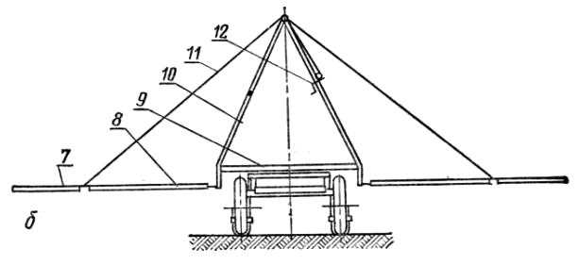
Рис. 3.11.5 Овочева універсальна платформа ПОУ-2
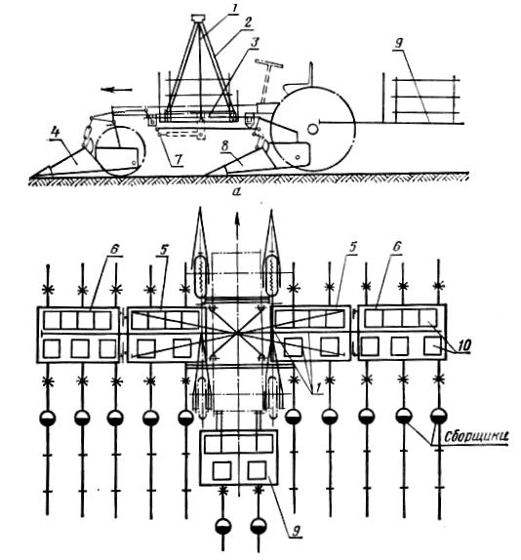

Рис. 3.11.6 Навісна овочева універсальна платформа НПСШ-12А

При збиранні овочевих культур застосовують також широкозахватну овочеву платформу ПШ-25, стрічкові конвеєри ТПШ-25, платформи ПТ-3,5, НПСШ-12А (рис. 3.11.6).
Для перевезення і збирання овочів використовують контейнери КУС-0,1 і КОС-450 місткістю 200…250 і 400…450 кг. Для навантаження ящиків і мішків з овочами застосовують піддони: дерев’яний плоский піддон 4Д ГОСТ 9078-67 розмірами 800х1200х125 мм і стояковий нерозбірний піддон 4С розмірами 124х835х520 мм.
Контейнери і піддони з вантажем найбільш доцільно установлювати в транспортні засоби навантажувачами ПЗ-0,8Б, ПКУ-0,8 і 4030П, які мають вантажопідйомність відповідно 0,8; 0,7; 1,5 т. Щоб запобігти деформації контейнерів, навантажувачі обладнують крюками, а піддони підвісними вилочними захватами.
Механізація збирання машинних сортів томатів
Томати, що одночасно достигають, збирають комплексом, який включає самохідний томатозбиральний комбайн СКТ-2, платформу з контейнерами ПТ-3,5, контейнероперекидач КОН-0,5, встановлений на агрегаті АВН-0,5 або ПВСВ-0,5 і пункт сортування томатів СПТ-15.
Самохідний томатозбиральний комбайн СКТ-2 призначений для разового суцільного збирання спеціальних машинних сортів томатів і може бути використаний на останньому збиранні інших сортів. Комбайн підрізає рослини, відділяє плоди та завантажує їх в транспортні засоби. Всі вузли комбайна змонтовані на базі ходової частини комбайна СК-5 “Нива”. Ширина захвату комбайна – 1,4…1,8 м, робоча швидкість – 0,8…3,9 км/год., продуктивність – 0,135 га/год. чистої роботи. Повнота збирання комбайном СКТ-2 становить 81,6…98,8 %, втрати товарних плодів – 0,2…18,4, пошкодження плодів – 5,4…22 і 0,1…1,5 % землі в контейнерах. Обслуговують комбайн механізатор і 18 працівників.
Для відвезення зібраних комбайном плодів до стаціонарного сортувального пункту СПТ-15 залежно від урожайності і відстані перевезень на комбайн СКТ-2 слід виділити 2…3 платформи ПТ-3,5 або 2 причепи 2-ПТС-4М.
Пункт СПТ-15 здійснює сортування плодів на три фракції: червоні; рожеві, бурі та молочні; нестандартні. Продуктивність пункту – 7…13 т/год. чистої роботи, обслуговують його 22…26 працівників.
Готуючи комбайн СКТ-2 до роботи, слід звернути особливу увагу на регулювання запобіжних муфт, кута встановлення різальних дисків відносно поверхні ґрунту, відстані між переносним конвеєром та елеватором.
Елеватор жатки регулюють на рівному майданчику так, щоб при заглибленні дисків на 30…40 мм штоки гідроциліндрів копіювальних коліс перебували в середньому положенні. Тиск кожного копіювального колеса на грунт встановлюють при цьому в межах 350…400 Н зміною довжини пружин механізму зрівноважування. Нижню головку елеватора розміщують якнайближче до дисків.
Різальні диски кріплять до поверхні поля під кутом 15…20°, так як зі збільшенням його величини зростають втрати плодів, що знаходяться на поверхні землі.
Відстань між переносним конвеєром та елеватором встановлюють таку, щоб земля з елеватора не надходила на переносний конвеєр і в плодовідокремлювачі, в той же час якнайменше опалих плодів надходило на виносний конвеєр.
При підготовці сортувального пункту СПТ-15 до роботи регулюють натяг приводних ланцюгів, клинових пасів, полотен конвеєрів, перевіряють затягування гайок та стопорних болтів, змащують підшипники і при потребі доливають масло в редуктори. Досвід передових овочівницьких господарств свідчить, що застосування комплексу для потокового збирання томатів дозволяє знизити затрати праці в 4…6 разів, експлуатаційні витрати – в 2,4 раза в порівнянні з ручним збиранням.

(відео: http://www.youtube.com/watch?v=2LjuSIIktLs – самохідний комбайн для збирання помідорів)

Механізація збирання цибулі-ріпки
Збирають цибулю-ріпку двофазним способом: спочатку викопують і укладають її у валок для просушування і дозрівання, її потім підбирають валки з навантажуванням у транспорт, що рухається поруч з наступною доробкою вороху на стаціонарному пункті.
На невеликих площах для підкопування рядків цибулі на глибину 8…10 см використовують бурякопідіймач СНУ-ЗС і знаряддя для підкопування коренеплодів ОПКШ-1,4. Це знижує затрати праці на 25…30 %.
Бурякопідіймач агрегатують з факторами класу тяги 1,4. Ширина захвату агрегату – 1,4 м, робоча швидкість – 4…5 км/год., продуктивність 0,7 га/год. чистої роботи.
Знаряддя для підкопування коренеплодів ОПКШ-1,4 агрегатують з тракторами класу тяги 0,6. Ширина захвату агрегату – 1,4 м, робоча швидкість – 3…4 км/год., продуктивність – 0,42…0,56 га/год. чистої роботи.
Цибулю-ріпку потоковим способом збирають цибулекопачем грохотним ЛКГ-1,4, а доробляють на лінії ПМЛ-6.
Цибулекопач ЛКГ-1,4 (рис. 3.11.7) агрегатують з тракторами класу тяги 1,4. Ширина захвату агрегату – 1,4 м, робоча швидкість – 2,8…5,6 км/год., продуктивність на викопуванні – 0,37…0,78, а на підбиранні – 0,74…1,56 га/год. чистої роботи.
Для збирання цибулі застосовується комбайн BOLKO (рис. 3.11.8).
Лінія механізованої доробки цибулі ПМЛ-6 складається з приймальних бункерів ПБ-15, очисника грохотного ОГЛ-6, барабанного очисника для відминання пера ЛПС-6, вальцьового очисника ОВЛ-6, сортувалки СЛС-7, трьох перебиральних столів ПСЛ-6, конвеєрів СТХ-30 і пульта керування. Обслуговують лінію 9…14 працівників, продуктивність її 6 т/год. чистої роботи.
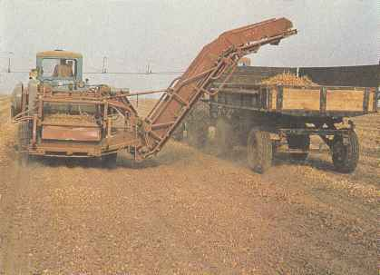

Рис. 3.11.7 Збирання цибулі цибулекопачем ЛКГ-1,4

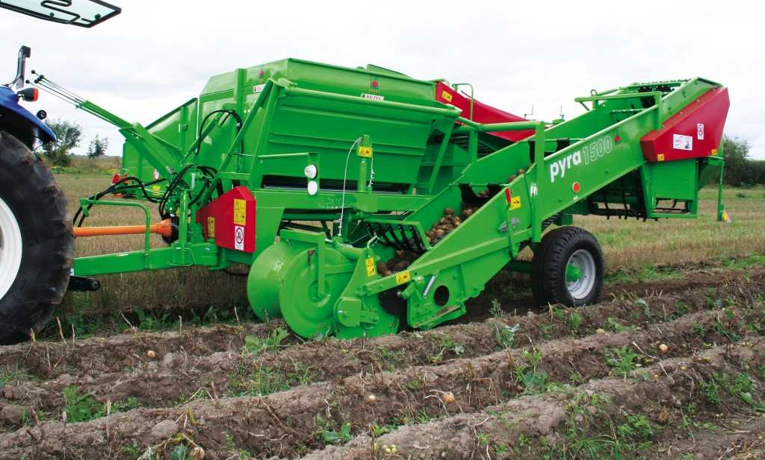

Рис. 3.11.8 Збирання цибулі комбайном BOLKO

При механізованій технології збирання і післязбиральної доробки цибулі затрати праці знижуються в 5…6 разів, експлуатаційні втрати – в 1,5…2 рази в порівнянні з ручним збиранням і доробкою.
Механізація збирання капусти.
Для механізованого збирання капусти і навантаження її в транспортні засоби використовують капустозбиральний комбайн МКС-1 (рис. 3.11.9), який агрегатується з трактором класу тяги 1,4. Продуктивність комбайна – 0,17…0,18 га/год. чистої роботи. Обслуговує його тракторист і двоє працівників на доочищення капусти від розеткового листя.
Перед роботою комбайн необхідно детально оглянути і відрегулювати його робочі органи. Найбільшу увагу слід приділити регулюванню гвинтового конвеєрного зрізуючого апарату. Його встановлюють під кутом 4…6° до горизонту гідросистемою трактора. Для нормального копіювання робочим органом рельєфу поля передні конуси повинні знаходитись над поверхнею ґрунту на висоті 1…3 см. Тиск копіювального колеса на поверхню ґрунту регулюють верхніми пружинами так, щоб робочий орган відривався від землі при зусиллі на передній частині рами 70…120 Н. Висоту розміщення ножів і відстань між паралельними гвинтовими конвеєрами регулюють переміщенням їх на місцях кріплення до рами.
Якість роботи комбайна оцінюють за зрізаними головками на стрічковому конвеєрі. Зріз качанів повинен бути рівним. Косий зріз може бути в результаті неузгодженості швидкості руху трактора і притискного конвеєра або гвинтових конвеєрів зрізуючого апарату .

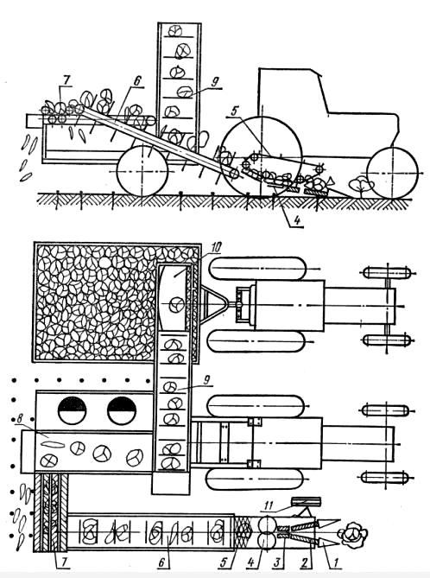
Рис. 3.11.9 Капустозбиральний комбайн МКС-1

Перед початком механізованого збирання капусти поле розбивають на загінки. Вздовж кожної з них з обох боків капусту збирають вручну на ділянках шириною 8 м для проїзду комбайна і транспортних засобів. В кінці гонів треба мати поворотну смугу шириною не менше 12 м. Для збирання капусти потоковим способом використовують комбайн МСК-1 і лінію для доочищення капусти ЛДК-30, яка проходить державні випробування. Продуктивність лінії – 8…10 т за годину чистої роботи, обслуговують її 24 працівники.

(відео: http://www.youtube.com/watch?v=eeQ-E0vxk4k – комбайн для збирання капусти; http://www.youtube.com/watch?v=8o-3XvNfdpg – овочевозбиральний транспортер)

Механізація збирання столових коренеплодів
В останні роки в зонах з легкими і середніми за механічним складом ґрунтами широко застосовують механізоване збирання столових коренеплодів (моркви, буряків) з використанням морквозбиральних машин ММТ-1 (рис. 3.11.10) і ЕМ-11 та коренезбиральних машин ККГ-1,4.

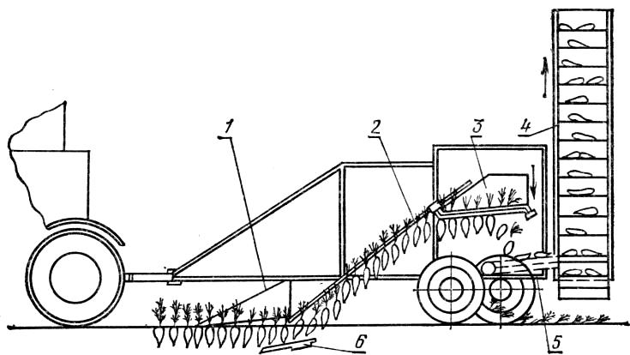
Рис. 3.11.10 Морквозбиральна машина ММТ-1

Машини ММТ-1 і ЕМ-11 однорядні, причіпні, брального типу і призначені для збирання моркви, посіяної однострічково (ширина смуги рядка – не більше 10 см при ширині міжрядь 45 см). Агрегатують їх тракторами МТЗ-80/82, а обслуговують комбайнер та механізатор. Робоча швидкість руху агрегату при ширині смуги рядка до 6 см – 2,3…5,3 км/год., а понад 6 см – 2,2…3,2 км/год. Продуктивність машин становить 0,11 га/год. чистої роботи.

(відео: http://www.youtube.com/watch?v=CbjkeE2e5qg – комбайн для збирання моркви; http://www.youtube.com/watch?v=tXFzqhDZYus - комбайн для збирання моркви Grimway farms)

8. Заходи з охорони праці

При роботі на машинах, призначених для вирощування, збирання та післязбирального обробітку овочів, необхідно виконувати наступні вимоги.
До роботи на сільськогосподарських машинах допускаються особи, які мають спеціальне посвідчення, що знають їх будову, правила безпечної роботи та технічне обслуговування. Перед початком роботи механізатори та обслуговуючий персонал проходять інструктаж на робочому місці і розписуються в спеціальному журналі. Робочі підпорядковуються трактористу і працюють під його наглядом. Тракторист повинен мати повний комплект справного інструменту; не можна застосовувати ключі, які не відповідають розміру гайки, підкладати між ключем і гайкою сторонні предмети.
Забороняється приступати до роботи, якщо трактор чи сільськогосподарська машина несправні. При агрегатування забороняється людям перебувати між трактором і машиною. Забороняється сідати в машину на ходу і зупиняти машину на крутих спусках. Забороняється перевозити людей на причіпних сільськогосподарських машинах.
При роботі з антифризами слід бути обережним і пам'ятати, що вони є сильними отрутами.
При розриві шлангів системи гідравлічного управління необхідно негайно переключити рукоятку управління розподільника в положення «Закрито» і зупинити агрегат.
Підтягувати болти, регулювати, змащувати, ремонтувати машину можна тільки при повній зупинці трактора. Посадочні і збиральні агрегати повинні бути обладнані двосторонньою сигналізацією. Карданні, зубчасті, ланцюгові передачі та інші небезпечні складальні одиниці повинні бути огороджені захисними пристроями.
Забороняється виконувати роботи у нічний час без освітлення.
У запилених умовах і в суху вітряну погоду тракторист і обслуговуючий персонал повинні працювати в захисних окулярах.
Включати гідросистему агрегату можна тільки з сидіння тракториста або з кабіни причіпної машини.
Тракторист та обслуговуючий персонал повинні працювати в зручному одязі. Забороняється переодягатися поблизу працюючих транспортерів і перебиральних столів, а також близько обертових деталей механізмів.
Перед пуском агрегату тракторист зобов'язаний подати заздалегідь відомий всім робочим сигнал. Забороняється без сигналу рушати з місця і включати ВОМ трактора.
При тривалій зупинці тракторист зобов'язаний опустити навісну машину. У процесі роботи необхідно стежити за технічним станом машини, особливо за швидко обертаються механізмами: грохот картоплезбиральних машин, молотками бітера гичкозбиральних машин, елеваторами і т. д.
Особи, що працюють на машинах з захисту рослин, а також з мінеральними добривами, повинні пройти медичний огляд і спеціальний інструктаж, вивчити правила техніки безпеки.
Забороняється палити і користуватися відкритим вогнем у місцях зберігання паливо-мастильних матеріалів.

Питання для самоконтролю

1. Розкрийте суть існуючих технологій виробництва овочевих культур
2. Дайте характеристику складових частин підготовки ґрунту під посів, садіння овочевих культур
3. Охарактеризуйте комплекс машин для обробітку ґрунту під посів, садіння овочевих культур
4. Які є способи посіву, садіння овочевих культур?
5. Дайте характеристику комплексу машин для сівби, садіння овочевих культур
6. Назвіть основні операції і комплекс машин по догляду за рослинами овочевих культур
7. Назвіть основні агронормативи і допуски при збиранні овочевих культур
8. Охарактеризуйте комплекс машин для збирання овочевих культур

 | Попередня тема | На початок | Наступна тема
© 2017 ДУ «Науково-методичний центр інформаційно-аналітичного забезпечення діяльності ВНЗ «Агроосвіта»
03151, м. Київ, вул. Смілянська, 11

